物理实验报告

实验名称：__组装整流器_____________
指导教师：__郭红丽_________________

浙江大学物理实验教学中心

1. 实验综述
（自述实验现象、实验原理和实验方法，不超过300字，5分）
电子电路中所需的直流电源，一般都是由交流电源经降压电路，整流电路，滤波电路和稳压电路构成的。
整流电路是电子电路的重要组成单元，其功能是将交流电转换为脉动直流电。整流电路可以分为半波整流、全波整流和桥式整流，作为整流元件的主要有两种，一种是可控硅，一种就是晶体二极管。本实验采用晶体二极管作为整流元件。
交流电信号经过整流变成直流信号，但是在这直流信号中仍包含交流成分。滤波电路可以将脉动直流中的交流成分滤除，增加直流成分，减少交流成分。滤波电路主要是利用了电容和电感的充放电作用，所以常见的滤波电路有 RC滤波和LC滤波。本实验主要利用了RC滤波电路。
1. 根据需要设计半波整流电路、全波整流电路以及桥式整流电路。用示波 器观察整流电路中整流前后电压的波形，观察二极管承受反向电压波形，并用示 波器测量输入电压的峰-峰值，整流后电压的峰值。
2. 根据整流电路中电压定义以及波形因素，计算出整流前的电压有效值， 整流后的电压平均值，再和理论值相比较，并分析实测值和理论值有差异的 原因。
3. 添加电容，观察RC 滤波电路对电压波形的影响。
2.实验重点
（简述本实验的学习重点，不超过100字，3分）
1. 根据实验室提供的元件，完成各种整流电路的设计。
2. 熟悉掌握电子示波器的使用，了解一些常用电子元件的使用方法。
3. 了解整流器的作用，以及整流电路和滤波电路的功能。
3.实验难点
（简述本实验的实现难点，不超过100字，2分）
1. 使用变压器时，绝对不能使变压器短路，否则极易烧坏变压器。
2. 注意负载电阻的大小，应根据电路选择合适的负载，否则易损坏负载 电阻 。
3. 用示波器观察电路中各个波形时，应注意示波器的电路连接。

二、原始数据
（将有老师签名的“自备数据记录草稿纸”的扫描或手机拍摄图粘贴在下方，20分）
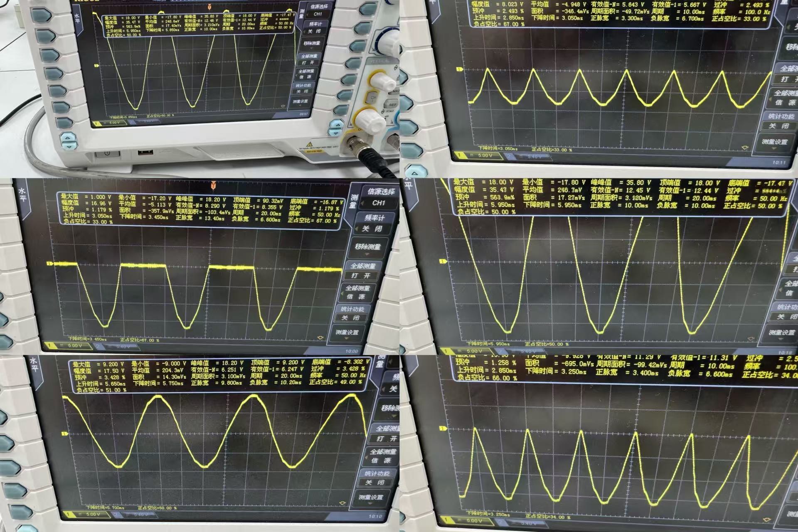
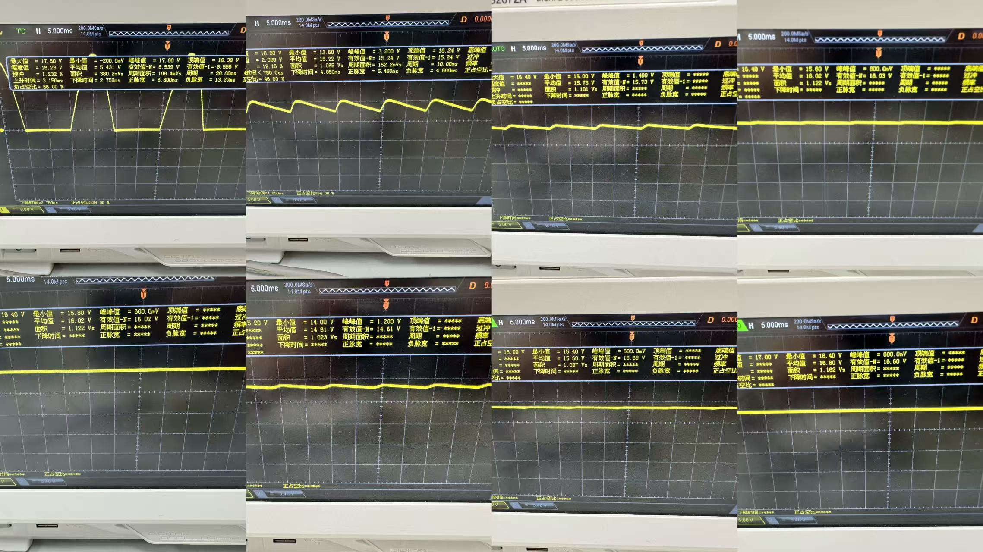
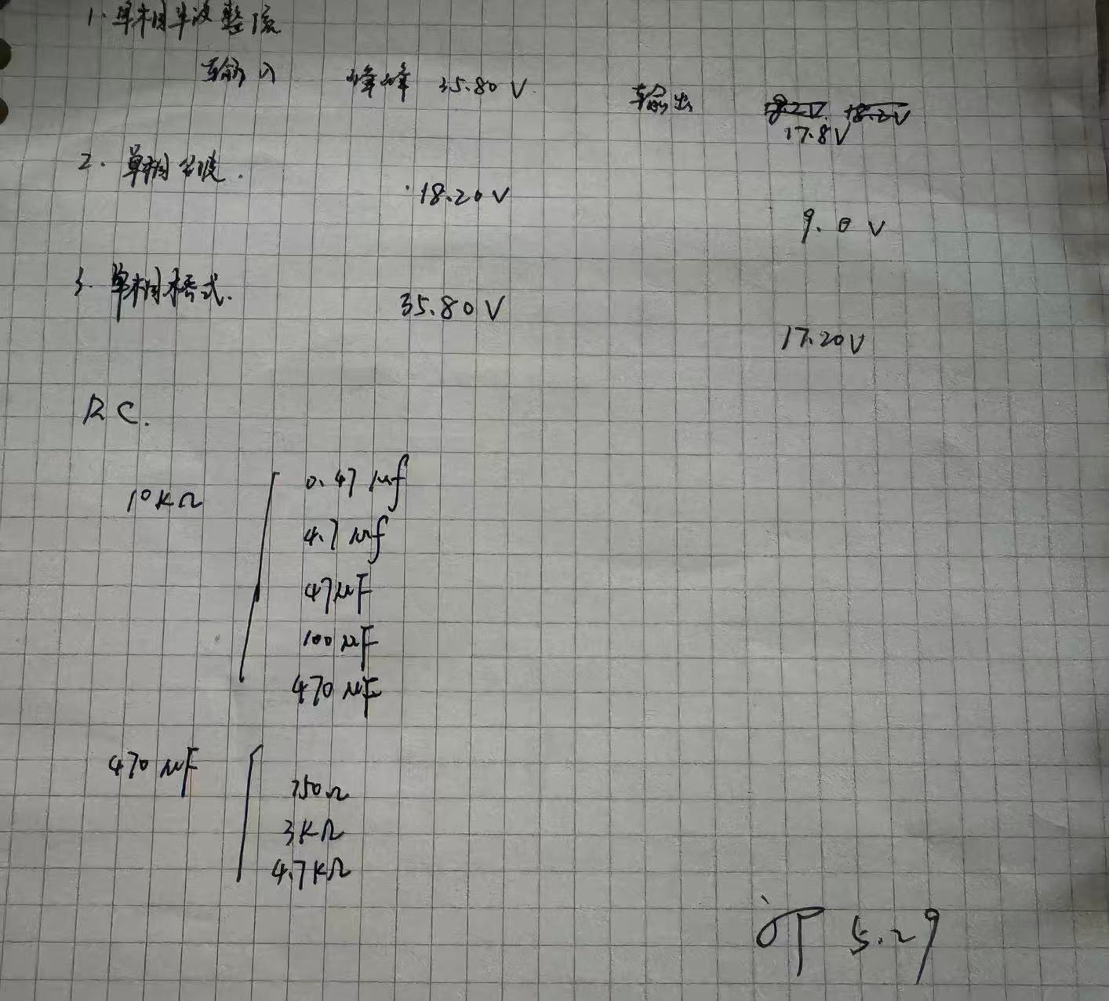
三、结果与分析
1. 数据处理与结果
（列出数据表格、选择数据处理方法、给定测量或计算结果，30分）
类型 | 单相半波整流电路 | 单相全波整流电路 | 单相桥式整流电路
输入电压U_{P-P}
输出电压U_{P}
公式
输入电压有效值U₂
公式
实际输出电压平均值
在桥式电路的基础上，我们采用控制变量法研究了不同容量的电阻、不同阻值的电阻对滤波的影响，我们首先是固定电阻为，电容分别采用了，，其次是固定电容为，电阻分别为，实验结果图如下依次所示
我们发现在电阻一定时，电容越大，滤波效果越好，电容一定时，电阻越大，滤波效果越好。
2．误差分析
（运用测量误差、相对误差、不确定度等分析实验结果，20分）
①示波器上测量值的波动，元器件的老化会导致阻值等属性变化给实验带来误差。
②实际电路中的二极管存在正向导通电压，在导通后总会参与分压一个固定值，导致负载两端电压不准确，产生误差。
③实际电路中的导线和连接电路也会参与分压，使得负载两端的电压测量不准确，产生误差。
3．实验探讨
（对实验内容、现象和过程的小结，不超过100字，10分）
通过本次实验，首先是学会了电路的搭建，以及加深了对于整流电路和滤波电路的认识，同时学习了一部分示波器的使用方法，这对我下周进行示波器的实验有了一定的帮助，其次是在数据处理过程中，更加清晰的掌握了对于峰峰值，平均值和有效值如何运用公式找到它们之间的关系，对于最终误差的有效数字的保留也进行了相关的复习。
四、思考题
（解答教材或讲义或老师布置的思考题，10分）
- 总结不同电整流电路和不同滤波电路的利弊。
- ①单相半波整流电路：
优点：电路简单、成本低
缺点：二极管承受反向压力大、输出纹波大、效率低
②单相全波整流电路：
优点：输出脉动小、效率高
缺点：二极管反向电压变为2倍、变压器设计复杂、体积大
③单相桥式整流电路：
优点：变压器利用率高、结构紧凑
缺点：二极管数量多、耗材高
- ①RC滤波电路
优点：结构紧凑、兼顾滤波与分压
缺点：电阻发热、效率低
②LC滤波电路
优点：滤波效果极佳、适合大电流
缺点：电感笨重、成本高
- 对本实验中的RC滤波内容，围绕滤波，做拓展方案。
①将电路中的恒定阻值和电容的元件换为可变阻值和电容的，可以更方便的动态调节滤波效果。
②考虑串联多个RC单元，RC单元衰减纹波的效果，串联多个增强滤波效果。
③在RC单元后串联稳压二极管，通过RC单元滤波后，稳压管进一步输出稳定电压。
- RC电路的应用很广泛，分析RC电路不同连接方式下的应用和特点。
- RC串联电路
应用：滤波、定时器、振荡电路
特点：允许低频/高频信号通过，衰减高频/低频信号，利用电容充电时间常数 控制信号延时。RC 串联电路中，电容电压滞后电流 90°，电阻电压与电流同相，可通过调节 R、C 值改变输出信号相位。
- RC并联电路
应用：旁路滤波电路、阻尼电路、RC并联衰减器与阻抗匹配
特点：电容对高频信号阻抗低，可将高频噪声旁路到地，电阻则为低频信号提供通路。并联在感性负载（如继电器、电机）两端，利用电容抑制电压尖峰，电阻限制放电电流，减少开关瞬态干扰。通过调节 R、C 值，实现对不同频率信号的衰减比例控制，或匹配电路阻抗。

注意事项：
1.用WORD或WPS格式上传“实验报告”，文件名：学生姓名+学号+实验名称+周次。
2.“实验报告”必须递交在“学在浙大”的本课程的对应实验项目的“作业”模块内。
3.“实验报告”成绩必须在“浙江大学物理实验教学中心网站”-“选课系统”内查询。
4.教学评价必须在“浙江大学物理实验教学中心网站”-“选课系统”内进行，学生必须进行教学评价，才能看到实验报告成绩，教学评价必须在本次实验结束后3天内进行。
5.“普通物理学实验Ⅰ”和“物理学实验Ⅰ”都用本实验报告。

浙江大学物理实验教学中心制

